Défi | 00-1-07

1 Que signifie l’abbréviation ISA ? | #-International Standard Atmosphere-#

2 Citer les valeurs standardisées de l’atmosphère ISA  
Pression  
Température  
Gradient de température  
Altitude de la tropopause  
Humidité | #-La pression au niveau de la mer est de 1013,25 hPa ou 29,92 InHg (760 mm Hg)  
La température est de 15°C au niveau de la mer  
Le gradient de température est de 0,65°C / 100m   
La tropopause est à une altitude de 11'000 m à une température de -56,5 °C  
Dans la stratosphère, la température est constante (-56,5°C jusqu’à 35 km d’altitude.  
L’humidité relative est de 0% (air sec) -#

3 Quel est le gradient de température par 1000 ft d’augmentation d’alitude ? | #-Diminution de 2°C par élévation de 1000 ft-#

4 Au niveau de la mer, à quelle augmentation d’altitude correspond une diminution de pression de 1 hPa | #-27 ft (environ 8m) -#

5 Au niveau de la mer, à quelle augmentation d’altitude correspond une diminution de pression de 1 inHg | #-945 ft. On arrondit à 1000 ft-#

6 Dessiner approximativement sur un graphique le profil de la pression et de la température de l’atmosphère standard (en fonction de l’altitude) | #--#

7 Quel est l’ordre de grandeur des écarts de pression atmosphérique au niveau de la mer (par rapport à ISA : 1013 hPa), selon la situation météorologique | #-De 970 à 1050 hPa  
Exemple : la pression barométrique la plus basse constatée en Floride lors du passage de l'ouragan Milton en octobre 2024 été de 897 hPa ( soit près de 120 hPa en-dessous de la pression standard ! ) -#

Temps passé à ce défi : |

Herausforderung | 00-1-07

1 Was bedeutet die Abkürzung ISA? | #-International Standard Atmosphere (Internationale Standardatmosphäre) -#

2 Nennen Sie die standardisierten Werte der ISA-Atmosphäre.  
Druck  
Temperatur  
Temperaturgradient  
Höhe der Tropopause  
Luftfeuchtigkeit | #-Der Druck auf Meereshöhe beträgt 1013,25 hPa oder 29,92 InHg (760 mm Hg).  
Die Temperatur beträgt auf Meereshöhe 15°C.  
Der Temperaturgradient beträgt 0,65°C / 100m.   
Die Tropopause befindet sich auf einer Höhe von 11.000 m bei einer Temperatur von -56,5 °C.  
In der Stratosphäre ist die Temperatur konstant (-56,5 °C bis zu einer Höhe von 35 km).  
Die relative Luftfeuchtigkeit beträgt 0% (trockene Luft). -#

3 Wie groß ist der Temperaturgradient pro 1000 ft Höhenzunahme? | #-Abnahme um 2°C pro 1000 ft Höhe. -#

4 Welcher Höhenzunahme auf Meereshöhe entspricht eine Druckabnahme von 1 hPa? | #-27 ft (ca. 8m) -#

5 Welcher Höhenzunahme auf Meereshöhe entspricht eine Druckabnahme von 1 inHg? | #-945 ft. On arrondit à 1000 ft-#

6 Zeichnen Sie das Druck- und Temperaturprofil der Standardatmosphäre (in Abhängigkeit von der Höhe) annähernd in einem Diagramm. | #--#

7 In welcher Größenordnung liegen die Abweichungen des Luftdrucks auf Meereshöhe (bezogen auf ISA: 1013 hPa) je nach Wetterlage? | #-Von 970 bis 1050 hPa  
Beispiel: Der niedrigste Luftdruck, der in Florida während des Hurrikans Milton im Oktober 2024 gemessen wurde, betrug 897 hPa ( fast 120 hPa unter dem Standarddruck! ). -#

Für diese Herausforderung aufgewendete Zeit : |

--- Images extraites du document source ---

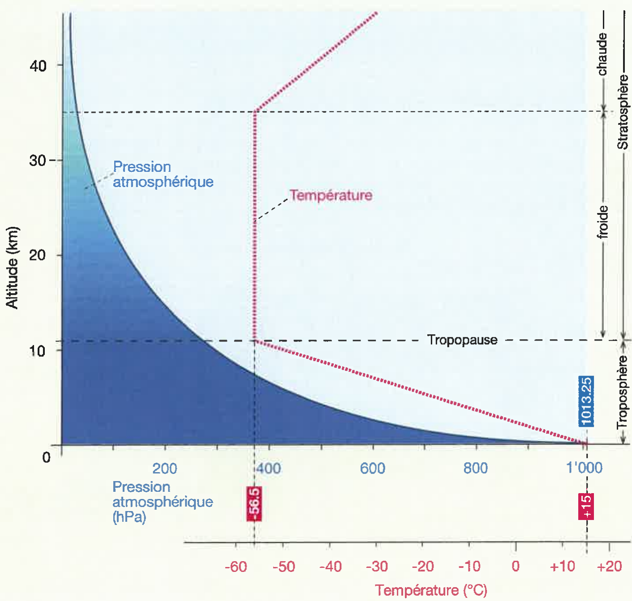

[image: image1.png]